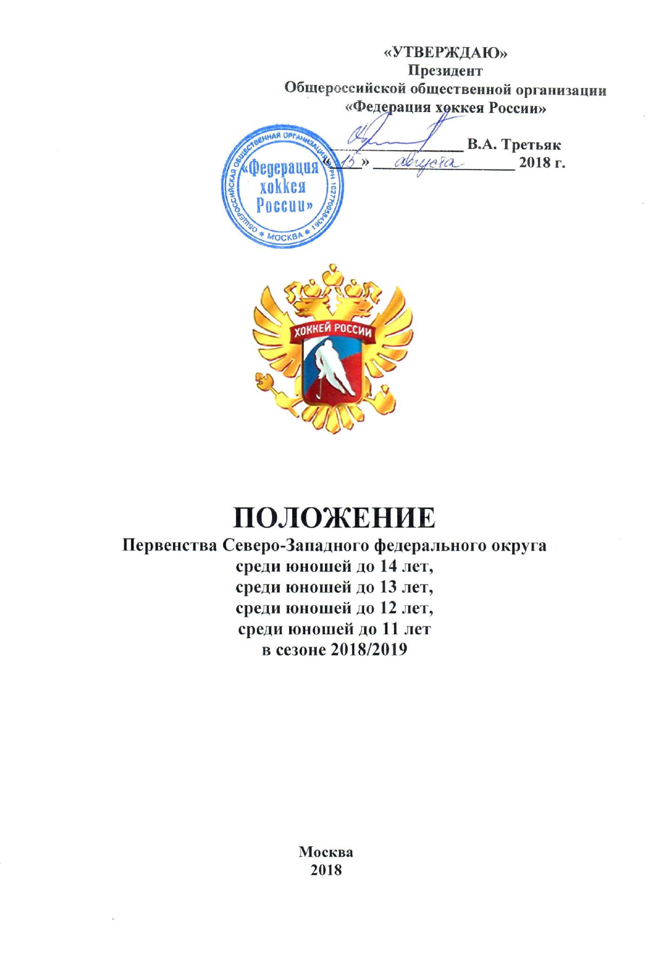

**Расписание игр Первенства Северо-Западного Федерального округа**

**по хоккею среди юношей до 12 лет (2009 г.р.)**

**Сезон 2020-2021 г. 2-3 тур. Группа А.**

**Сроки проведения:** 03-08 марта 2021 года

**Место проведения**: Ледовый дворец (г. Мурманск, ул. Челюскинцев 2а)

**Участники соревнований:**

1. ХК «СКА-Карелия» (г. Кондопога)
2. ХК «Йети» (г. Великий Новгород)
3. ХК «КСШОР» (г. Мурманск)
4. ХК «СКА-Легион» (п. Новоселье)

|  |  |  |  |  |  |  |  |  |  |  |  |  |  |  |  |  |  |  |  |  |  |  |  |  |  |  |  |  |  |  |  |  |  |  |  |  |  |  |  |  |  |  |  |  |  |  |  |  |  |  |  |  |  |  |  |  |  |
| --- | --- | --- | --- | --- | --- | --- | --- | --- | --- | --- | --- | --- | --- | --- | --- | --- | --- | --- | --- | --- | --- | --- | --- | --- | --- | --- | --- | --- | --- | --- | --- | --- | --- | --- | --- | --- | --- | --- | --- | --- | --- | --- | --- | --- | --- | --- | --- | --- | --- | --- | --- | --- | --- | --- | --- | --- | --- |
| |  |  |  | | --- | --- | --- | | **№ Игры** | **Играющие команды** | **Начало игры** | | **03 марта 2021 года** | | | | 1 | СКА-Легион-КСШОР |  | | 2 | СКА-Карелия-Йети |  | | **04 марта 2021 года** | | | | 3 | КСШОР-СКА-Карелия |  | | 4 | Йети – СКА-Легион |  | | **05 марта 2021 года** | | | | 5 | КСШОР-Йети |  | | 6 | СКА-Легион-СКА-Карелия |  | | **06 марта 2021 года** | | | | 7 | КСШОР-СКА-Легион |  | | 8 | Йети-СКА-Карелия |  | | **07 марта 2021 года** | | | | 9 | СКА-Легион-Йети |  | | 10 | СКА-Карелия-КСШОР |  | | **08 марта 2021 года** | | | | 11 | СКА-Карелия-СКА-Легион |  | | 12 | Йети-КСШОР |  | |

**Главный судья соревнований судья**

**Всероссийской категории Нестеров А.Ю.**